保密★考试结束前
之江教育评价2020学年第一学期高一期中联考
(2020.11)
物理试题卷
考生须知：
1.考试范围：必修一第1､2､3章(第3节)
2.本试题卷分选择题和非选择题两部分｡全卷共6页，满分100分，考试时间90分钟｡
3.可能用到的相关公式或参数：重力加速度g均取10m/s²｡
选择题部分
一､选择题(本题共18小题，每小题3分，共54分｡每小题列出的四个备选项中只有一个是符合题目要求的，不选､多选､错选均不得分｡)
1.下列各组物理量中，都是矢量的是
A.位移､时间､速度 B.速度､速率､加速度
C.加速度､速度的变化量､速度 D.路程､时间､位移
2.《中国诗词大会》带动全民重温曾经学过的古诗词，分享诗词之美，感受诗词之趣，从古人的智慧和情怀中汲取营养，涵养心灵｡李白在《望天门山》一诗中写到“两岸青山相对出，孤帆一片日边来”｡诗文中的“青山相对出”选择的参考系是
A.青山 B.孤帆 C.河岸 D.太阳
3.对于体育比赛的论述，下列说法正确的是
A.运动员铅球成绩为14.50m，指的是位移大小为14.50m
B.某场篮球比赛打了两个加时赛，共需10min，指的是时刻
C.运动员跑完800m比赛，指的是路程为800m
D.足球比赛挑边时，上抛的硬币落回地面猜测正反面，该硬币可以看作质点
4.在物理学的探索和发现过程中，科学家们运用了许多研究方法｡以下关于物理学研究方法的叙述中不正确的是
A.在不需要考虑物体本身的大小和形状时，用质点来代替物体的方法是理想模型法
B.根据速度定义式，当△t→0时，就可以表示物体在t时刻的瞬时速度，该定义运用了极限思维法
C.伽利略在研究自由落体运动时，运用了实验和逻辑推理(包括数学推演)相结合的思想方法
D.在推导匀变速直线运动位移公式时，把整个运动过程划分成很多小段，每一小段近似看作匀速直线运动，再把各小段位移相加，这里运用了理想模型法
5.如图所示，一个小球以速度v₁=6m/s与墙碰撞，反弹的速度v₂=4m/s，碰撞的时间为0.2s，小球与墙碰撞过程中的平均加速度，下列说法正确是
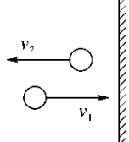
A.加速度大小为10m/s²，方向与v₂相同 B.加速度大小为50m/s²，方向与v₂相同
C.加速度大小为10m/s²，方向与v₁相同 D.加速度大小为50m/s²，方向与v₁相同
6.如图所示，物体做直线运动的v-t图象，以下说法中正确的是
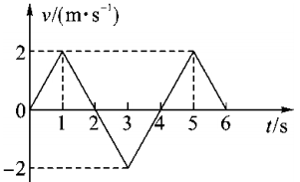
A.在第2s末加速度方向发生了改变 B.在第2s末速度为零，加速度也为零
C.在前4s内的平均速度为零 D.前4s内，在第4s末时离出发点最远
7.质点做直线运动的位移x与时间t的关系为x=5t+t²(各物理量均采用国际单位制单位)，则该质点
A.第1s内的位移是5m B.前2s内的平均速度是6m/s
C.任意相邻的1s内位移差都是1m D.任意1s内的速度增量都是2m/s
8.如图所示，书放在水平桌面上，下列说法正确的是
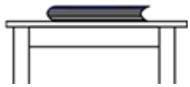
A.书受到的重力就是地球对物体的吸引力
B.书对桌面的压力就是书受的重力
C.书对桌面的压力，是因为书发生了微小形变而产生的
D.书受到的支持力与书对桌面的压力大小相等､方向相反，合力为零
9.如图所示，甲､乙两人分别乘坐两种电动扶梯，此时两电梯均匀速向上运转，则
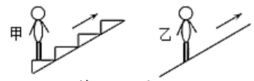
A.甲受到三个力的作用 B.甲对扶梯有摩擦力的作用
C.乙受到三个力的作用 D.乙对扶梯作用力的方向垂直扶梯向下
10.如图所示，物体在F=100N，方向水平向左的拉力作用下，沿水平面向右运动｡已知物体与水平面的动摩擦因数µ=0.2，物体质量m=5kg，可知物体所受摩擦力为
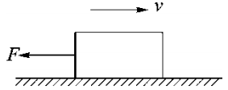
A.10N，水平向右 B.20N，水平向右 C.10N，水平向左 D.20N，水平向左
11.以下各图中所有接触面均光滑，A､B､C图中物体均处于静止状态，D图中物体沿光滑斜面向上冲，则其中受到三个作用力的物体是
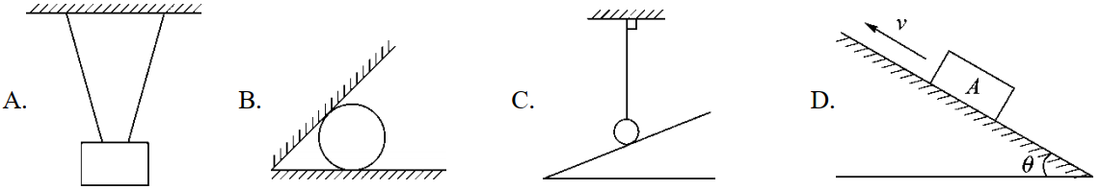
12.有一种“傻瓜”相机的曝光时间是0.02s｡有位同学从墙面前某点，使一个小石子自由落下，对小石子照相，得到如图的照片，由于小石子的运动，它在照片上留下一条模糊的径迹AB，已知每块砖的平均厚度约为6cm，从这些信息估算该小石子下落的起点到A点的距离最接近于
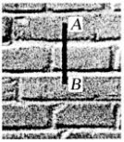
A.0.45m B.1.8m C.3.6m D.4.5m
13.如图所示，用水平力F将质量为m的物体紧压在竖直墙上，物体静止不动，物体与墙面之间的动摩擦因数为µ，下列说法正确的是
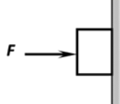
A.物体与墙面之间的摩擦力为µmg B.物体与墙面之间的摩擦力为µF
C.物体所受的摩擦力和重力是一对相互作用力 D.物体所受的摩擦力和重力是一对平衡力
14.一个物体做匀加速直线运动，它在第3s内的位移为5m，则下列说法正确的是
A.物体在第3s末的速度一定是6m/s B.物体的加速度一定是2m/s²
C.物体在前5s内的位移一定是25m D.物体在第5s内的位移一定是9m
15.如图所示，某街舞爱好者在水平面上静止倒立的情景，则此街舞爱好者

A.手掌所受支持力等于人的重力 B.手掌所受静摩擦力方向向左
C.手掌所受静摩擦力方向向右 D.重心在腰部某处
16.如图所示，篮球架下的运动员原地垂直起跳扣篮，离地后重心上升的最大高度为H｡上升第二个所用的时间为t₁，第四个所用的时间为t₂｡不计空气阻力，则满足
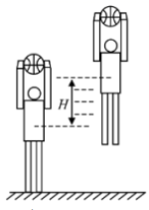
A.3.5<<4 B.3<<3.5 C.2.5<<3 D.2<<2.5
17.木块A､B分别重50N和60N，它们与水平地面之间的动摩擦因数均为0.25｡夹在A､B之间的轻弹簧被压缩了2cm，弹簧的劲度系数为400N/m｡系统置于水平地面上静止不动，现用F=1N的水平拉力作用在木块B上，如图所示｡力F作用后
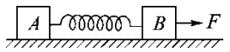
A.木块A所受摩擦力大小是12.5N B.木块A所受摩擦力大小是11.5N
C.木块B所受摩擦力大小是9N D.木块B所受摩擦力大小是7N
18.如图所示，t=0时，质量为0.5kg的物体从光滑斜面上的A点由静止开始下滑，经过B点后进入水平面(经过B点前后速度大小不变)，最后停在C点｡每隔2s物体的瞬时速度记录在下表中，则下列说法中正确的是
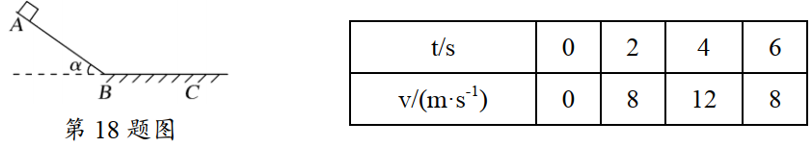
A.t＝s的时刻物体恰好经过B点 B.t=12s的时刻物体恰好停在C点
C.物体运动过程中的最大速度为12m/s D.A､B间的距离大于B､C间的距离
非选择题部分
二､非选择题(本大题共5小题；其中第19小题8分，第20小题8分，第21小题8分，第22小题10分，第23小题12分；共46分｡)
19.(8分)有关《探究小车速度随时间变化的规律》实验，完成下列问题｡
(1)关于打点计时器的原理和使用方法，下列说法中正确的是 。
A.打点计时器应接直流电源
B.电磁打点计时器接在220V交流电源上，电火花计时器接在6V交流电源上
C.如果打点计时器在纸带上打下的点逐渐由密集变得稀疏，则说明纸带的速度由小变大
D.如果纸带上相邻两个计数点之间有四个点，且所接交流电频率为50Hz，则相邻两个计数点间的时间间隔是0.08s
(2)请在下面列出的实验器材中，选出本实验中不需要的器材是 (填编号)
A.打点计时器 B.天平 C.低压交流电源 D.刻度尺
E.细绳和纸带 F.槽码和小车 G.一端有滑轮的长木板
(3)对该实验的操作，下列说法正确的是 。
A.要用天平测出槽码质量
B.先启动打点计时器，后释放小车
C.在纸带上确定计时起点时，必须要用打出的第一个点
D.作图象时，必须把描出的各点都连在同一条曲线上
(4)实验中获得一条纸带，如图所示其中两相邻计数点间有四个点未画出｡已知所用电源的频率为50Hz，则打A点时小车运动的速度大小v_{A}= m/s，小车运动的加速度大小a= m/s²(计算结果要求保留两位有效数字)｡
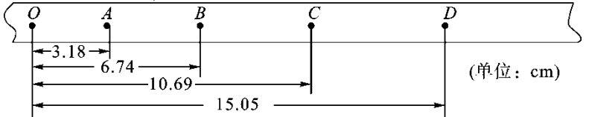
20.(8分)一个实验小组在“探究弹力和弹簧伸长的关系”的实验中：
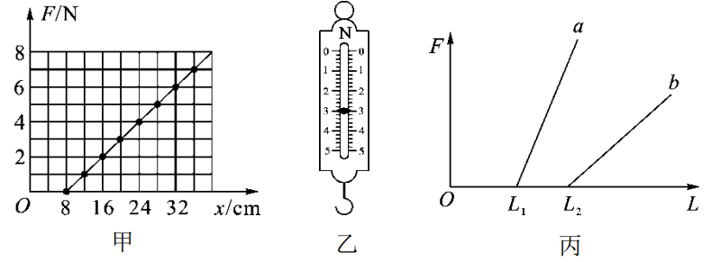
(1)甲同学在做该实验时，通过处理数据得到了图甲所示的F-x图象，其中F为弹簧弹力，x为弹簧长度。请通过图甲，分析并计算，该弹簧的原长x₀= cm，弹簧的弹性系数k= N/m｡该同学将该弹簧制成一把弹簧秤，当弹簧秤的示数如图乙所示时，该弹簧的长度x= cm｡
(2)乙同学使用两条不同的轻质弹簧a和b，得到弹力与弹簧长度的图象如图丙所示｡下列表述正确的是
A.a的原长比b的长 B.a的劲度系数比b的大
C.a的劲度系数比b的小 D.测得的弹力与弹簧的长度成正比
21.(8分)某同学骑电动车以8m/s的速度行驶，发现前面有障碍物，于是刹车，刹车后做匀减速直线运动，经过1s前进7m，求：
(1)刹车后电动车的加速度大小；
(2)刹车后3s时电动车的速度大小；
(3)刹车后5s内电动车的位移大小｡
22.(10分)如图所示，在竖直悬挂的弹簧测力计下吊着一轻质定滑轮，一细线穿过滑轮连接着P､Q两物体，其中物体P放在水平地面上，物体Q竖直悬挂着｡已知物体P的质量M=1kg，物体Q的质量m=0.4kg，弹簧的劲度系数k=200N/m，求：
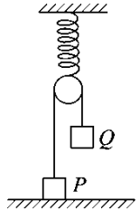
(1)物体P对地面的压力；
(2)弹簧的伸长量x｡
23.(12分)据报道，一儿童玩耍时不慎从45m高的阳台上无初速度掉下，在他刚掉下时恰被楼下一社区管理人员发现，该人员迅速由静止冲向儿童下落处的正下方楼底，准备接住儿童。已知管理人员到楼底的距离为18m，为确保能稳妥安全接住儿童，管理人员将尽力节约时间，但又必须保证接住儿童时没有水平方向的冲击(即管理员速度为零)。不计空气阻力，将儿童和管理人员都看作质点，设管理人员奔跑过程中只做匀速或匀变速运动，求：
(1)管理人员至少用多大的平均速度跑到楼底；
(2)若管理人员在奔跑过程中做匀减速运动的加速度大小是匀加速运动加速度大小的1.5倍，且最大速度不超过9m/s，求管理人员加速运动过程中加速度的大小需满足什么条件｡

